重庆北碚蔡家岗街道蔡通路**号商铺“4·12”亡人事故调查报告
来源：重庆市北碚区应急管理局·事故调查报告 重庆市北碚区应急管理局·事故调查报告
原文链接：https://www.beibei.gov.cn/bm/qyjj/zwgk_58246/fdzdgknr_58248/yjgl_132665/yjglyj1_346175/202307/t20230725_12180947.html
发布时间：2023-07-25 抓取时间：2026-10-14 正文含图，已嵌入原图

2023年4月12日9时许，重庆市北碚区蔡家岗街道蔡通路**号商铺装修时发生一起亡人事故，死亡1人。
接到事故报告后，根据《中华人民共和国安全生产法》《生产安全事故报告和调查处理条例》（国务院493号令）《重庆市安全生产条例》等有关法律法规的规定，经北碚区人民政府授权，成立了由区应急局牵头，区住房城乡建委、区总工会、区公安分局、蔡家岗街道等单位参加的“重庆北碚蔡家岗街道蔡通路**号商铺‘4·12’亡人事故调查组”（以下简称“事故调查组”），并邀请区纪委监委、区检察院列席参加。事故调查组按照“科学严谨、依法依规、实事求是、注重实效”和“四不放过”的原则，开展了事故调查工作。由于事故现场未得到有效保护，事故调查组现勘时，现场已发生变化。调查人员收集了现场照片、询问了相关人员、调取了相关资料，并组织专家研判分析，查明了事故经过、应急处置、人员伤亡、事故原因等，认定了事故性质。现将有关情况报告如下：
一、基本情况
（一）商铺装修工程承揽及用工概况
北碚区**衣店经营者晏*妮与冯*（以个人名义承接装修业务）口头约定，由冯*负责北碚区**衣店基础装修，包括基础装修的材料和人工，装修总金额约3.5万元。冯*通过微信联系到水电工人张*文，以1800元的人工费委托张*文负责店内电路布线、灯具和插座安装。张*文联系了工友宋*勇，一同到北碚区**衣店进行电气安装，口头约定人工费用按照工作时长平均分配。
（二）相关单位情况
北碚区**衣店。经营类型为个体工商户，经营者为晏*妮，经营场所为重庆市北碚区蔡家岗街道蔡通路**号，经营范围包括一般项目：服装服饰零售（除依法须经批准的项目外，凭营业执照依法自主开展经营活动）。
二、事故发生经过和现场勘查情况
（一）事故发生经过
2023年3月26日，张*文按照约定时间，到北碚区**衣店安装电气线路，为后续电气安装工作做准备。4月11日，冯*通过微信联系张*文，约定4月12日到店内安装灯具。张*文遂通过微信联系了工友宋*勇一同前往。
2023年4月12日上午08时30分许，电工张*文、宋*勇陆续到达北碚区**衣店，准备在商铺内进行电气安装工作。张*文使用商铺内的木质梯架开始安装灯带，作业过程中发现缺钻孔的工具，便离开商铺去购买工具。同时，宋*勇则在商铺内换好工作服，准备安装灯带。8时45分左右，张*文买回工具，看见宋*勇站在木质梯架上正在安装灯带，准备前去共同作业时，发现还缺少其他工具，便又离开了现场去购买。9时许，商铺店主晏*妮到达现场查看装修情况，看见宋*勇站在金属移动式脚手架上正在安装灯带，晏*妮往里走正准备打开商铺里面的门时，听到身后“咚”的一声，便立即转过头，发现宋*勇躺在金属移动式脚手架旁边，地上无血迹，遂立即上前喊宋*勇，发现宋*勇眼睛在眨，但无其他反应。晏*妮见状立即拨打了120，并到店铺外寻求帮助。09时15分许，张*文返回店铺，站在商铺门口的晏*妮将情况告知了张*文。张*文立即进到店铺里，发现宋*勇仰躺在地上，左脚搭在脚手架上。
（二）事故现场勘查情况
事故调查组组织专家于2023年4月13日进入事故现场进行了勘察，勘察情况如下：
1.事故发生后，事故现场未得到有效保护，店铺后续装修作业和事故救援工作导致包括金属移动式脚手架、作业工具在内的事故现场已发生变化。
2.事故现场位于重庆市北碚区蔡家岗街道蔡通路**号商铺，事发时商铺内正在进行装修，宋*勇被发现时倒在金属脚手架与墙之间的位置，左脚搭在脚手架上，见图1（图片由商铺店主晏*妮提供给事故调查组，拍摄于2023年4月12日09时05分）。金属移动式脚手架底部有4个脚轮，事发时呈锁死状态，脚手架高1.9米（见图2），系晏*妮临时租来用于店铺装修。
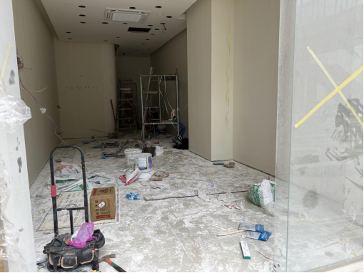
图1 事故现场图片（晏*妮摄）
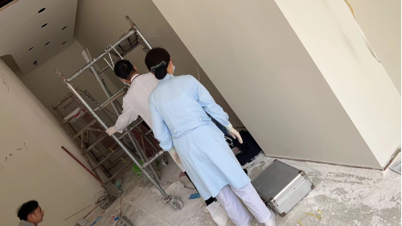
图2 120工作人员到达现场救援时图片（晏*妮摄）
3.事故发生时，室内线路尚未接通电源，现场没有电气设备。
4.金属移动式脚手架顶端距室内吊顶层约1米，上方未置放能致人体受打击的物体。
三、事故应急处置及评估情况
（一）事故信息接报及响应情况
晏*妮发现宋*勇摔倒后，立即拨打了120急救电话，09时25分许，120医护人员到达现场，将宋*勇送往重庆市第九人民医院进行抢救，张*文随救护车一起到医院，张*文在救护车上拨打了110报警电话。
110接警后立即指令蔡家派出所现场处置。公安机关排除刑事案件后，于当日20时49分向北碚区政府报告。接到事故报告后，北碚区政府及时成立了事故调查组，有序开展现场勘查、调查取证等工作。
（二）医疗救治和善后处置情况
事故发生后，120急救中心立即指派救护车赶往现场，将宋*勇送至重庆市第九人民医院进行救治，但最终因伤势过重于2023年4月13日1时10分许抢救无效死亡。
北碚区**衣店经营者晏*妮与冯*积极参与事故善后处理工作，主动配合事故调查组的调查。目前，晏*妮与冯*已与死者家属签订了人民调解协议书，并垫付了丧葬费用。死者家属情绪稳定，无不良社会影响。
（三）应急处置评估情况
事故发生后，现场工人积极开展救援，区应急、公安、蔡家街道及相关单位整体联动，应急救援处置工作有序、得当，未引发次生事故，无社会面舆情。
四、事故造成的人员伤亡和直接经济损失
（一）事故造成人员伤亡情况
死者宋*勇，男，24岁，身份证号码500113**12，家庭住址为重庆市巴南区石**，事发时，在北碚区**衣店内进行灯带安装作业。
（二）直接经济损失
死者家属正通过法律程序进行民事诉讼索赔，直接经济损失尚无法统计。
五、事故原因和有关情况
通过现场勘验、询问相关人员、提取现场照片、重庆市第九人民医院危重病人抢救记录、住院病案等证据资料，并结合《重庆北碚蔡家岗街道中央大街4栋**号商铺“4·12”亡人事故原因技术分析》专家意见书意见，事故调查组认定：
1.宋*勇系作业过程中从脚手架上坠落导致受伤后经抢救无效死亡。
2.根据《高处作业分级》（GBT 3608-2008），事发时宋*勇使用的金属移动脚手架高度为1.9米，其作业行为不属于高处作业，不适用高坠作业有关法律法规。
3.根据现有证据，排除宋*勇作业过程中触电后坠落导致事故。
4.根据现场情况，排除宋*勇作业过程中受物体打击造成坠落导致事故。
六、事故性质
通过事故调查，事发时宋*勇从事的作业不适用高坠作业有关法律法规，同时排除物体打击、触电后导致坠落发生事故的可能，且没有发现与事故有关联的违法违规行为。综上，事故调查组认定：该起事故是一起作业过程中发生的意外事故，为非责任事故。
重庆北碚蔡家岗街道蔡通路**号商铺“4·12”亡人事故调查组
2023年7月12日
― 1―

